EXPEDIÇÃO DE DIPLOMA
VALOR 50,00 REAIS
Diploma de Graduação, Mestrado e Doutorado (2ª VIA)
Documentação Exigida
- RG (original e cópia);
- Certidão de Nascimento/Casamento (cópia);
- CPF já alterado em caso de mudança de nome (cópia);
- Comprovante de pagamento (original) Taxa de 50,00 reais;
- Data da Colação de grau.

Orientações para preencher a Guia de Recolhimento da União para Emissão de 2ª via de Diplomas (Graduação, Mestrado, Doutorado).
1 - Entrar no site do Tesouro Nacional (http://www.tesouro.fazenda.gov.br)  2 – Clicar: Impressão de GRU. | 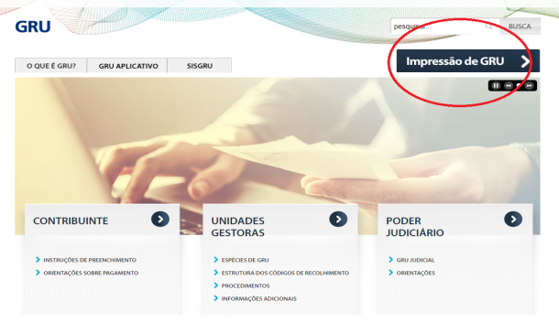
3 - Preencher os campos soicitados com as informações abaixo.  Unidade Gestora (UG): 154039  Gestão: 15256 – Fundação Universidade do Amazonas  Nome da Unidade: Fundação Universidade do Amazonas  Código de Recolhimento: 28832-2 Serviços Educacionais  4 – Clicar: Avançar. | 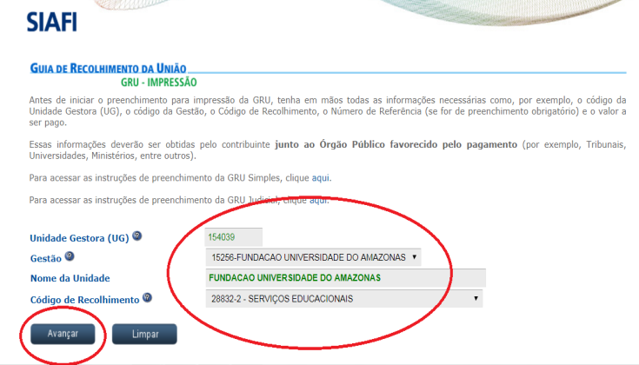
5 – Preencher os campos obrigatórios (*).
Número de Referência: 3031201902
Valor Principal: 50,00

6 – Clicar: Emitir GRU

